Android自定义控件的主要两种实现方式：
一、继承Android的View或ViewGroup控件，自定义或重写从父类继承的方法，从而实现自己控件的一些特殊效果
将view 对象显示在屏幕上，有几个重要步骤：
1、实现构造方法 创建自定义View对象。
2、测量view的大小。 onMeasure(int,int);
3、确定view的位置 ，view自身有一些建议权，决定权在 父view手中。 onLayout();
4、绘制 view 的内容 。 onDraw(Canvas)

1.创建一个类继承View控件
public class MyToggleButton extends View{
。。。。。}
2.实现三个从父类继承的构造方法：
构造方法1（通过代码创建该自定义控件时，该方法会被调用）：
/**
* 通过代码创建view时调用的构造方法
* @param context
*/
public MyToggleButton(Context context) {
super(context);
}
构造方法2（在xml布局文件中定义该自定义控件时，该方法会被系统自动调用）
/**
* 在xml文件中定义该自定义控件时，系统调用的构造方法
* @param context
* @param attrs xml文件定义的属性对应的封装成的集合
*/
public MyToggleButton(Context context, AttributeSet attrs) {
super(context, attrs);

}
构造方法3（）：
public MyToggleButton(Context context, AttributeSet attrs, int defStyle) {
super(context, attrs, defStyle);
}
2、测量view的大小。 onMeasure(int,int);
重写onMeasure方法
@Override
protected void onMeasure(int widthMeasureSpec, int heightMeasureSpec) {

// super.onMeasure(backgroundBitmap.getWidth(), backgroundBitmap.getHeight());
//告诉系统设置自定义控件大小即为背景图片资源的大小
setMeasuredDimension(backgroundBitmap.getWidth(), backgroundBitmap.getHeight());
}
3.确定view的位置，重写onLayout方法，该view的位置由父控件决定，onLayout方法一般在ViewGroup类中定义才有效，所以在继承View的类中重写该方法无意义，一般在继承ViewGroup的类中重写
4、绘制 view 的内容 。 onDraw(Canvas)
参数列表的含义为：
1.bitmap：要绘制在画布上的图像
2.left：绘制的图片距离左边的距离
3.top：绘制的图片距离上面的距离
4.paint：画笔
canvas.drawBitmap(bitmap, left, top, paint);

@Override
protected void onDraw(Canvas canvas) {
//绘制背景
canvas.drawBitmap(backgroundBitmap, 0, 0, paint);
//绘制按钮
canvas.drawBitmap(slide_button, slideBton_leftDistance , 0, paint);
}
通过改变按钮图标的位置进行按钮开关效果的切换，即设置slide_button距离左边的位置，再重新绘制该图片
绘制的View的坐标系（左上角为原点）：
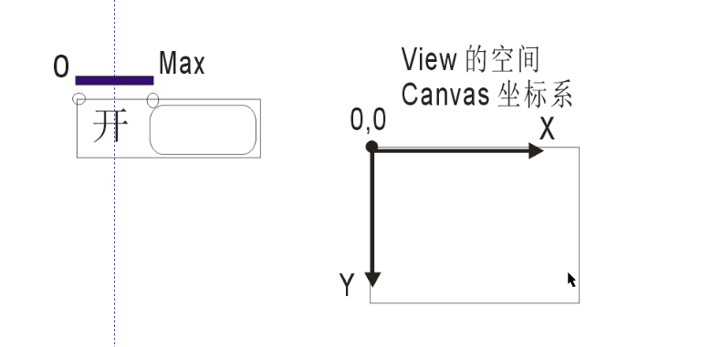

自定义属性
1.在工程的res/values目录下创建一个attrs.xml文件用于声明自定义控件的属性
2.在attrs.xml文件中定义一个属性集合命名为MyView并声明想要自定义的属性，有属性名：name 和 格式：format，如：<?xml version="1.0" encoding="utf-8"?>
<resources>
<!-- 声明属性集的名称 -->
<declare-styleable name="MyView">
<!-- 声明一个属性 name是test_bitmap,类型是引用类型 -->
<attr name="test_bitmap" format="reference" />
<!-- 声明一个属性 name是test_id,类型为整数类型 -->
<attr name="test_id" format="integer" />
<!-- 声明一个属性 name是test_msg,类型为字符串类型 -->
<attr name="test_msg" format="string" />
</declare-styleable>
</resources>自定义属性的format常用类型：
引用类型： reference
颜色 ： color
尺寸值 ： dimension
浮点值：float
整形值：integer
字符串：string
布尔值：枚举

3.在布局文件中使用新属性，使用之前必须在布局文件中先声明命名空间，如：
直接复制文件中定义的命名空间，最后面加上包名就行了
xmlns:heima=http://schemas.android.com/apk/res/com.itheima.mytogglebtn
<com.example.slidbutton.MyToggleButton
android:layout_width="wrap_content"
android:layout_height="wrap_content"
heima:btnstate = "true"
heima: test_bitmap ="@drawable/switch_background"
heima:my_slidebtn="@drawable/slide_button"
/>
4.解析属性：在代码中使用属性，利用属性集合AttributeSet获取各个属性的初始值（未加工的值），AttributeSet中保存的是对应的自定义View的xml文件中声明的所有属性（包括自定义的和从父View继承的）
public MyView(Context context, AttributeSet attrs) {
super(context, attrs);
int count = attrs.getAttributeCount();
for(int i = 0; i < count ; i++){
String attName = attrs.getAttributeName(i);
String attValue = attrs.getAttributeValue(i);
System.out.println("attName : "+attName+" attValue : "+attValue);
}
/**
*TypedArray 是对AttributeSet中的原始数据按照 图纸中的说明（R.styleable.MyView中的类型声明）
*创建出具体的对象
*
*/
/**
*获取所有的在layout布局文件中使用了的自定义属性
*/
TypedArray ta = context.obtainStyledAttributes(attrs, R.styleable.MyView);
for (int i = 0; i < ta.getIndexCount() ; i++) {
//获取到属性的id
int id = ta.getIndex(i);
//匹配TypedArray中每个对象的id，从而根据实际的属性类型获取相对应的属性值，如引用类型则获取图片的Drawable对象
//如果是字符串类型则获取对应的字符串对象
switch (id) {
case R.styleable.MyView_test_bitmap:
Drawable drawable = ta.getDrawable(i);
int drawableID = ta.getResourceId(id, 100);
System.out.println("drawableID is : "+drawableID);
break;
case R.styleable.MyView_test_id:
int resourceID = ta.getInt(i, 10);
System.out.println("resourceID is : "+resourceID);
break;
case R.styleable.MyView_test_msg:
String str = ta.getString(id);
System.out.println("test_msg is : "+str);
break;
default:
break;
}
步骤总结：
1.在attrs.xml文件中声明属性
2.在xml布局文件中使用属性
3.在自定义View的构造方法中将属性解析出来

详细分析：
通过AttributeSet获取TypedArray对象，从而获取进一步处理之后的各属性值，TypedArray对象中保存的只有在xml文件中定义出来的并且是用户自定义的属性
TypedArray ta = context.obtainStyledAttributes(attrs, R.styleable.MyView);
第二个参数为自定义的属性集合在R文件中的id，第一个参数为xml文件中所有的属性的值的集合，生成的TypedArray对象保存的是MyView的xml文件中定义的自定义属性同时也在xml布局文件中使用了的属性
分割线上方是AttributeSet中的所有的属性值，下方是TypedArray中所有的属性值：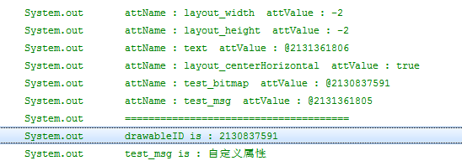

定义并获取没有命名空间的自定义属性
一、定义没有命名空间的属性：
<com.example.slidbutton.MyToggleButton

android:layout_width="wrap_content"
android:layout_height="wrap_content"
heima:btnstate = "true"
heima:my_background="@drawable/switch_background"
heima:my_slidebtn="@drawable/slide_button"
//定义一个没有命名空间的自定义属性
test = "hello"

/>

二、获取上面没有命名空间的自定义属性test
/**
* 获取没有命名空间的属性
*/
String attrValue = attrs.getAttributeValue(null, "test");
System.out.println("自定义的没有命名空间的属性 attrValue============== ： "+attrValue);
打印结果如下：
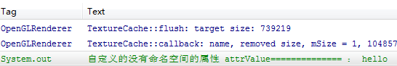
但是定义的类型只能为字符串类型，如定义引用类型，如定义一个属性的值为一张图片的id：
describe = "@drawable/ic_launcher"

在代码中获取该属性值：
String describeValue = attrs.getAttributeValue(null, "describe");
打印出结果：
System.out.println("自定义的没有命名空间的属性 describeValue============== ： "+describeValue);

比较：

1.自定义的没有命名空间的自定义属性在定义的时候非常简单方便，如上直接
test = "hello"就行了，然后在代码中通过attrs.getAttributeValue()方法即可获取到该属性，但是该方法不是很正规，使用方便
2.在res/values/attrs.xml中定义属性集合，并自定义好所有需要的属性，然后在布局文件中使用该控件的时候通过命名空间的方式引用到自定义属性，最后在代码中解析出所有的自定义属性
这种方法虽然复杂繁琐，但是流程正规，给人高大上的感觉，比较正式。

